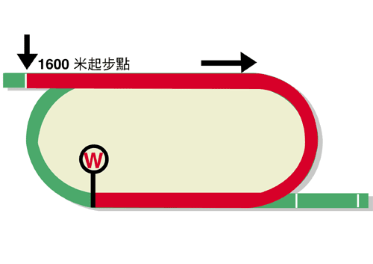
富衛保險冠軍一哩賽(一級賽)
獎金一千八百萬港元(約二百三十萬美元)
賽事最快時間1.33.42 (2013)
冠軍10,260,000港元, 亞軍3,960,000港元, 季軍1,800,000港元,
殿軍1,026,000港元, 第五名594,000港元, 第六名360,000港元

馬匹實力分析表

馬匹資料 |  |  |  |  |  | 馬匹統計數字 |  |  |  |  |  |  | 暫定騎師 | 練馬師
馬名 |  | 參賽國  /地區 | 馬齡  /性別 | 負磅 | 國際  評分# (18/19) | 出道至今 | 一級賽  實力 | 好地  實力 | 濕地  實力 | 右轉跑道 | 1400-1800 | 同場同程
美麗傳承 |  | 香港 | 6閹 | 126 | 127 | 29 (16-3-4) | 10 (6-1-0) | 25 (14-2-3) | 4 (2-1-1) | 29 (16-3-4) | 23 (15-1-3) | 13 (9-0-2) | 潘頓 | 約翰摩亞
以奇用兵 |  | 香港 | 5閹 | 126 | 116 | 12 (7-2-2) | 2 (0-1-1) | 12 (7-2-2) | 0 (0-0-0) | 12 (7-2-2) | 11 (6-2-2) | 3 (1-1-0) | 莫雷拉 | 蔡約翰
四季旺 |  | 香港 | 6閹 | 126 | 114 | 25 (7-2-2) | 6 (1-0-1) | 21 (5-1-2) | 4 (2-1-0) | 23 (6-2-2) | 18 (5-2-1) | 12 (3-1-0) | 布文 | 沈集成
精明才子 |  | 香港 | 5閹 | 126 | 110 | 19 (7-3-2) | 1 (0-0-0) | 17 (6-3-2) | 2 (1-0-0) | 15 (6-3-2) | 14 (5-1-2) | 5 (3-0-0) | 莫艾誠 | 羅富全
星洲司令 |  | 香港 | 5閹 | 126 | 110 | 18 (4-3-2) | 4 (0-0-0) | 16 (3-3-2) | 2 (1-0-0) | 15 (3-3-1) | 15 (3-2-2) | 6 (0-2-0) | 田泰安 | 苗禮德
跳出香港 |  | 香港 | 5閹 | 126 | 108 | 15 (6-1-1) | 0 (0-0-0) | 12 (4-1-0) | 3 (2-0-1) | 13 (4-1-1) | 15 (6-1-1) | 10 (4-1-1) | 麥道朗 | 方嘉柏
醒目名駒 |  | 香港 | 8閹 | 126 | 105 | 68 (8-8-7) | 4 (1-0-0) | 55 (5-7-6) | 13 (3-1-1) | 66 (8-8-7) | 60 (8-8-5) | 14 (0-1-1) | 蔡明紹 | 告東尼
# 八月一日至四月十六日

排位統計數字 (自二○○一年起) 預計走位圖

排位 冠軍 亞軍 季軍 殿軍  1 4 3 2 1  2 3 2 3 2  3 1 1 0 3  4 1 2 4 1  5 0 0 3 1  6 1 3 1 2  7 2 2 1 0  8 3 1 0 3  9 2 1 1 1  10 0 1 1 2  11 0 0 0 1  12 1 1 1 0  13 0 0 0 0  14 0 1 1 1  (過去十八屆) | 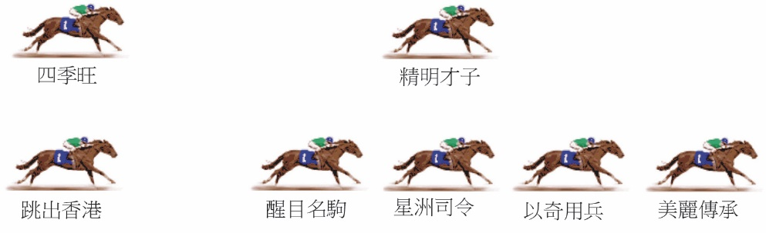  香港馬王「美麗傳承」慣常放頭，該駒並不需要早段快放，但能於中段便開始增速，令對手措手不及，預期今仗情況與之前賽事相去不遠。沙田一哩賽事，慣常有利馬匹移離內欄從中後位置趕上，但遇上「美麗傳承」實力超群，餘駒就算用到上述最佳戰術，相信仍不足以構成太大威脅。

